МУНИЦИПАЛЬНОЕ ДОШКОЛЬНОЕ ОБРАЗОВАТЕЛЬНОЕ УЧРЕЖДЕНИЕ
«Детский сад городского округа Стрежевой» Структурное подразделение «Золотой ключик» 636780, Томская область, город Стрежевой, 3ГГ, дом 25,  /факс (382-59) 5-07-10, 5-07-09

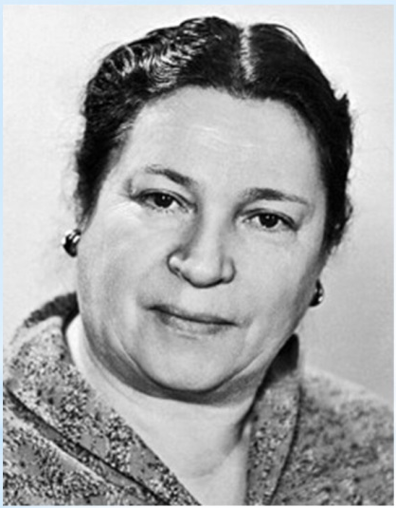

Викторина по произведениям А. Барто «Игрушки»

(для детей младшей группы)

Подготовила: учитель – дефектолог
Кравченко Ольга Александровна

г. Стрежевой, 2025
Педагог: Добрый день, дорогие ребята. Я рада, что вы сегодня пришли ко мне в гости. Скажите, пожалуйста, вы любите слушать стихи, учить их наизусть? (Ответы). Я вам сейчас расскажу стихотворение, а вы послушайте:
Уронили мишку на пол,
Оторвали мишке лапу.
Всё равно его не брошу –
Потому что он хороший.
- Ребята, о ком стихотворение? А кто из вас знает, кто написал данное стихотворение? (Ответы детей)
- Правильно, это Агния Львовна Барто (показать детям портрет А. Барто, замечательная поэтесса.
- Ребята, а давайте мы с вами сегодня поиграем в викторину. Вспомним произведения, которые вы читали и заучивали с воспитателями и с родителями. А также проверим ваши знания и внимательность? Согласны? (Ответы детей).
Педагог: Первое задание викторины «Закончи стихотворение». Я читаю вам стихотворение, а вы должны его закончить:
- Идет бычок качается….
Дети: Вздыхает на ходу
Ох, досточка кончается
Сейчас я упаду

2.Наша Таня громко плачет…
Дети: Уронила в речку мячик
Тише Танечка не плач
Не утонет в речке мяч.

3.Матросская шапка,
Верёвка в руке,
Тяну я кораблик
По быстрой реке.
Дети: И скачут лягушки
За мной по пятам,
И просят меня:
- Прокати, капитан!

4. Купили в магазине
Резиновую Зину,
Дети: Резиновую Зину
В корзинке принесли.
Она была разиней,
Резиновая Зина,
Упала из корзины,
Измазалась в грязи.

5. У меня живет козленок,
Я сама его пасу
Дети: Я козленка в сад зеленый
Рано утром отнесу
Он заблудится в саду
Я в траве его найду

Педагог: Молодцы ребята, справились с заданием. А вот следующее задание заставит вас немного задуматься! Вам нужно выбрать правильный ответ.
1. Кого девочка оставила мокнуть под дождем?
а) слоненка
б) зайку
в) котенка
2. Где спит бычок из стихотворения «Спать пора...»?
а) в кроватке
б) в коробке
в) под диваном
3. Кого дети решили прокатить в грузовике?
а) собаку
б) кота
в) хомяка
4. Что случилось с барабаном из этого стихотворения?
«Левой, правой!
Левой, правой!
На парад
Идет отряд...»
а) дети потеряли барабан
б) подрались из-за барабана
в) продырявили барабан
5. Вспомните стихотворение «Лягушата». Сколько лягушат в воду броситься спешат?
а) 2
б) 5
в) 3
6. О чем идет речь в стихотворении, последние строчки которого звучат так: «...как будто я огонь зажег»?
а) о нарисованном солнышке
б) о флажке
в) о заходе солнца

Педагог: Молодцы, ребята. И с этим заданием справились. А теперь, ребята, давайте с вами немножечко отдохнем и разомнемся. Внимание на экран (видеоразминка на слайде)

Педагог: Класс! Весело отдохнули. А у меня для вас еще одно задание.
Я буду вам читать строчки из стихотворений, а вы должны сказать, о чем или о ком идет речь в стихотворении.

1.Наша Таня громко плачет
Уронила в речку…Что ?(мячик)

2.Гребешком приглажу хвостик
и верхом поеду в гости…На чем? (На лошадке)

3.Кто, кто
В этой комнате живет?
Кто, кто
Вместе с солнышком встает? ….(Как зовут девочку? Машенька)

4.Сонный мишка лег в кровать,
Только он не хочет спать… Кто? (слон)

Педагог: Замечательно, ребята. Справились со всеми заданиями. Вы все молодцы!
И у меня для вас есть сюрприз! Давайте посмотрим мультфильм (просмотр мультфильма «Живая игрушка»).
Педагог: До новых встреч, ребята!



